LA GERENTE GENERAL

HACE CONSTAR:

Que DARLING ANDREA RAMIREZ ESTRADA, identificada con cedula de ciudadanía No. 1.065.910.297. Expedida en Aguachica, Cesar, realizo las prácticas EN EL ÁREA ADMINISTRATIVA en esta empresa, desde el 4 de febrero de 2023, al 7 de junio de 2023.

Se expide a solicitud del interesado para soporte de la Universidad popular del Cesar, el día treinta y uno (31) del mes de Mayo de 2023.

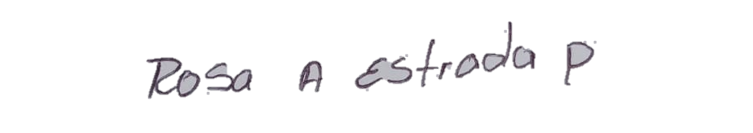
ROSA AMELIA ESTRADA PALLARES
Gerente General

